ODI里同步更新CDC的设置

触发器方式实时单项复制
沿用之前的配置，准备好源和目标数据模型。

针对数据源模型配置日记记录（选择合适的JKM）
在源模型库的定义框，选择“日记记录”标签，进行如下配置：
- 日志记录模式
一致性适用于多表之间有关系（如主外键等），对多表进行CDC。简单适用于单表或者虽然是多表，但是表之间的CDC没有顺序问题。此处我们选择简单
- JKM
选择JKM Oracle Simple（触发器方式）
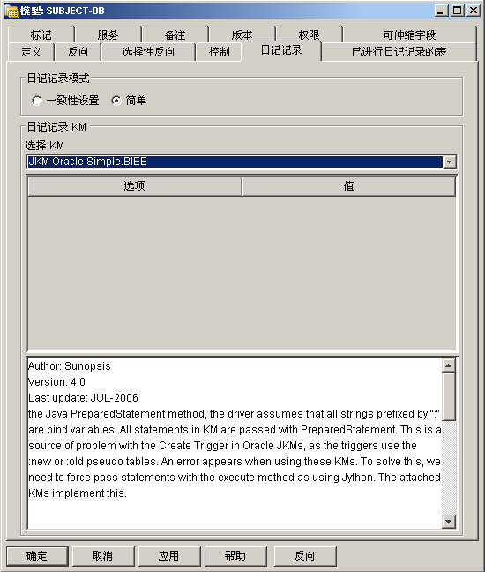

将需要进行CDC的数据存储添加到CDC
选中需要添加到CDC的数据存储如kevina添加到CDC。
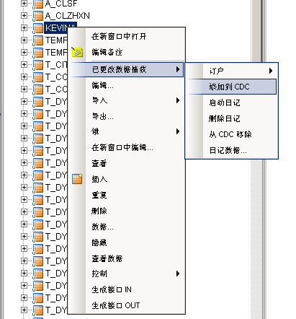
数据存储添加到CDC成功后，“刷新”Designer，可以发现相应的数据存储前面加了一个黄色的钟。
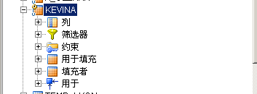

添加订阅
选中数据存储如KEVINA，右键，已更改数据捕获->订户->订阅。
输入订户名称如kevin（在后面接口中条件设置上要使用），添加，确定。
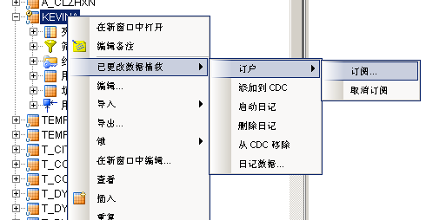
在右面的订户列表添加里输入kevin点击后面的红色箭头，选中kevin点击确定。
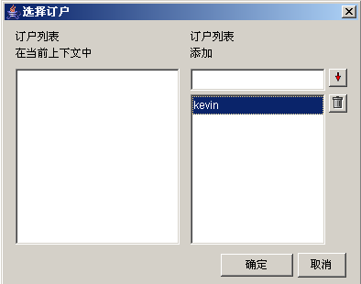
本地无代理执行。
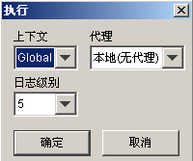

启动日志
数据存储如KEVINA，右键，“已更改数据捕获”->“启动日记”，
启动日记成功后，刷新Designer，数据存储前面的钟变为绿色。
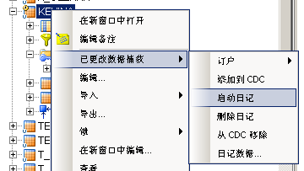
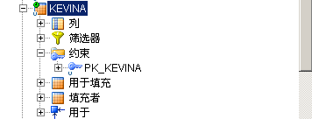

创建接口
新建一个接口如：KEVINB_CDC，从模型拖拽添加了CDC的表，接口其他配置参考ODI_2_使用步骤。
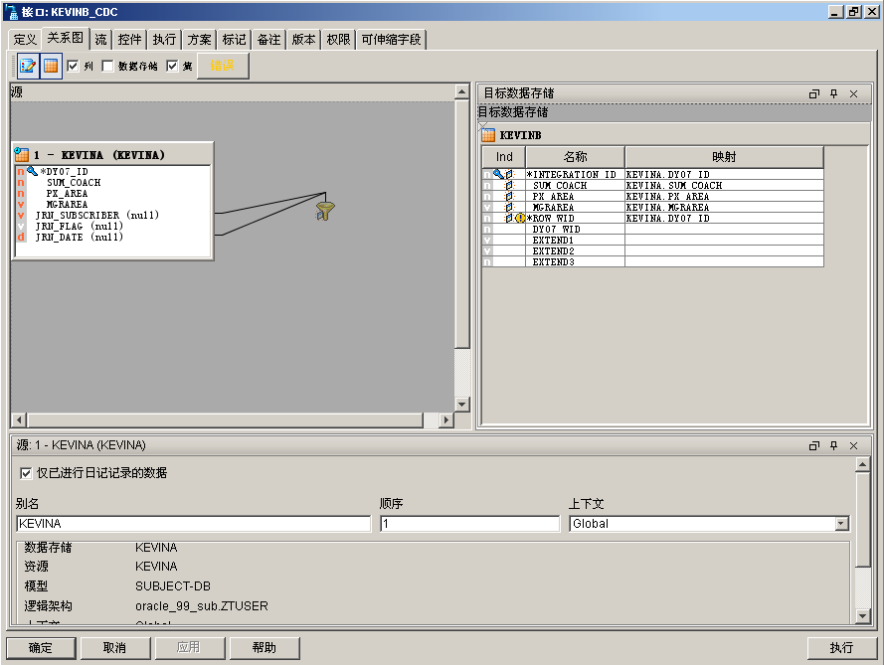
注意选择：“仅已进行日志记录的数据”。
选择小“漏斗”，编辑。
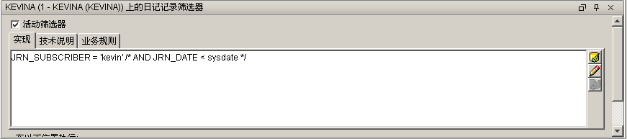
JRN_SUBSCRIBER = 'kevin /* AND JRN_DATE < sysdate */（kevin订户名）
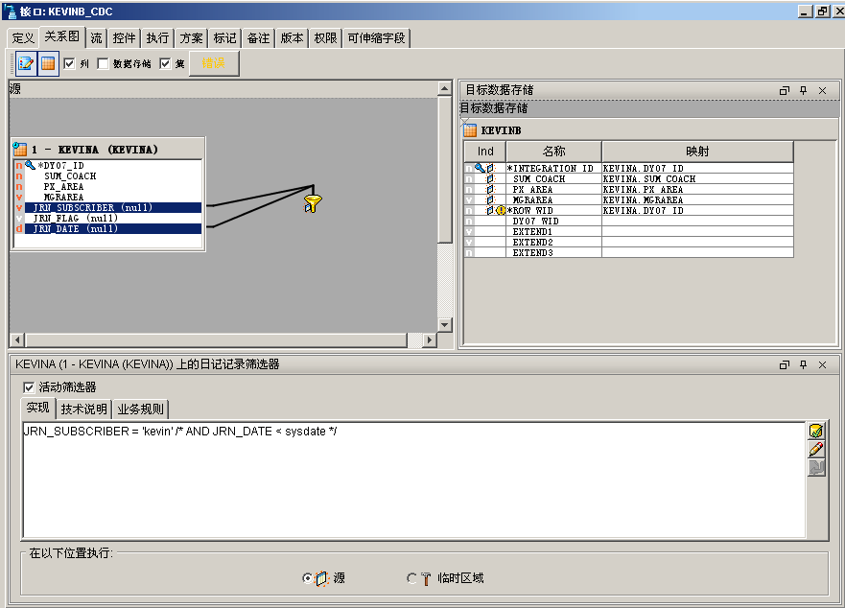
流和控制里面的KM都是默认就可。

创建包
创建的包中，包含三个步骤：OdiWaitForLogData（在工具箱的已更改数据捕获中），实现单项复制的接口，OdiSleep（在工具箱的事件检测中）。如下图：
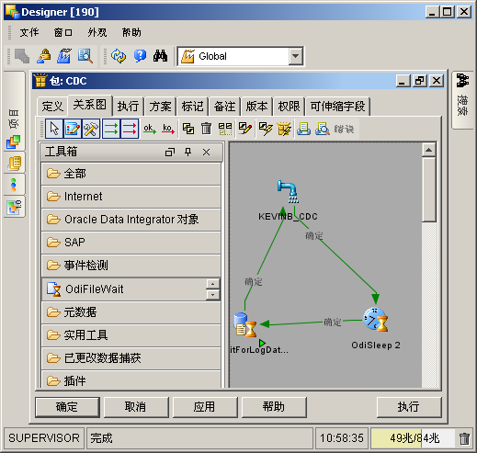
要注意：需要将 OdiWaitForLogData 设置成“第一步”。
- 选中OdiWaitForLogData配置。
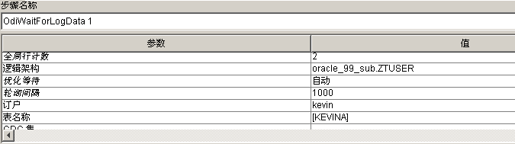
OdiWaitForLogData将轮询数据源，发现变化数据。如果发现了变化数据则会进入下一步。
要配置的属性主要包括：
逻辑架构：数据源表所对应的逻辑架构
轮询间隔：每隔多长时间轮询一次。例子中间隔是5000毫秒。
订户：CDC的订户名称。
表名称：数据源表。这个表应该启动了CDC日志
“单元行计数”和“全局行计数”：可以定义必须要发生多少行变化才进行同步。
- OdiSleep配置
OdiSleep使得执行完接口之后可以等待一段时间再开始轮询。主要配置的参数有：
等待延迟：等待的毫秒数。例如5000毫秒，或者180000表示30分钟。
无需配置计划，直接在代理上执行包就可以实现实时单项复制数据了。

